Argomenti trattati durante la lezione:
- Macchine di Turing. Introduzione ed esempi
- Esempi di Turing Machines. TM multinastro, semi-infinito, non-deterministiche ed esempi
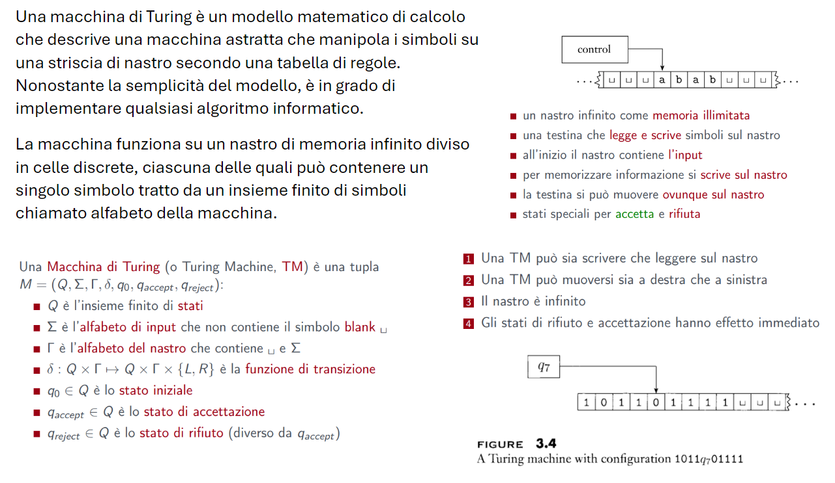
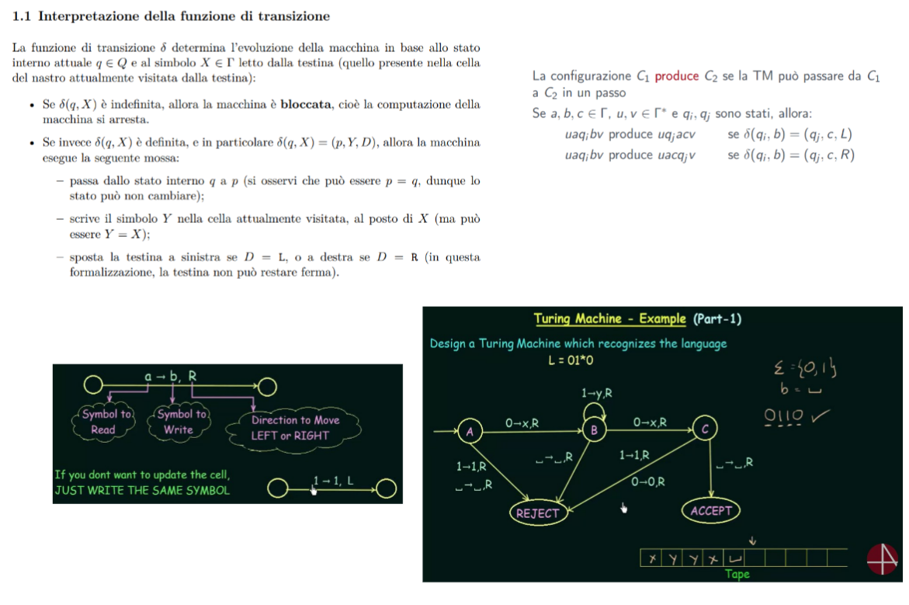
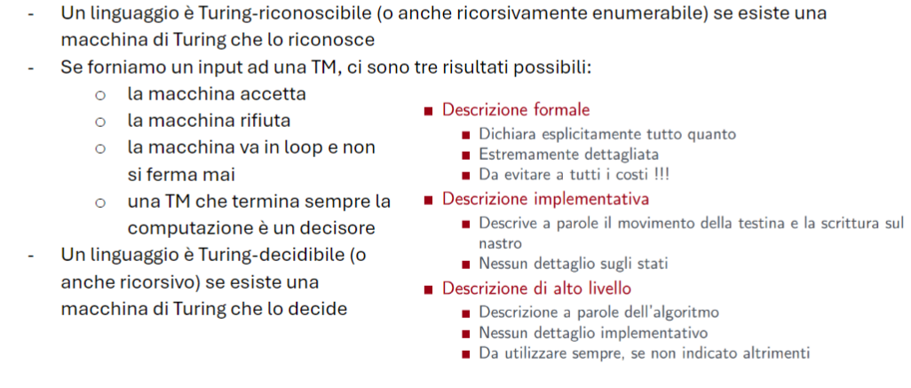
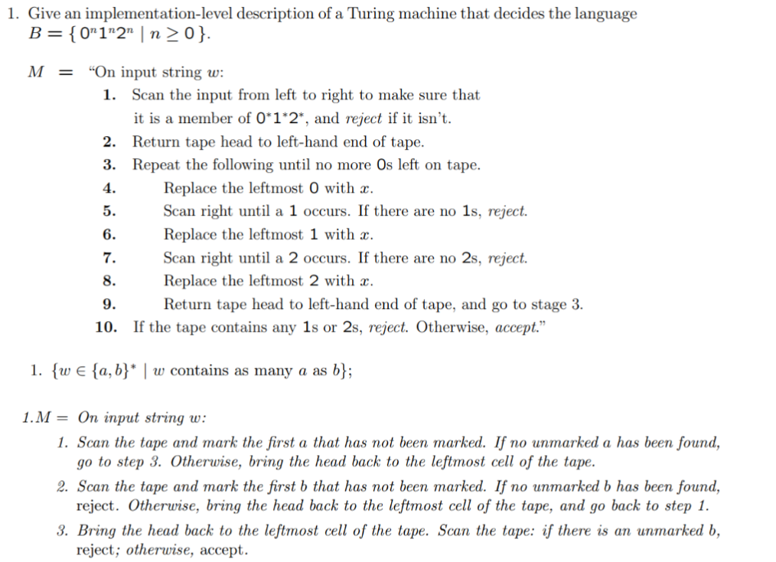
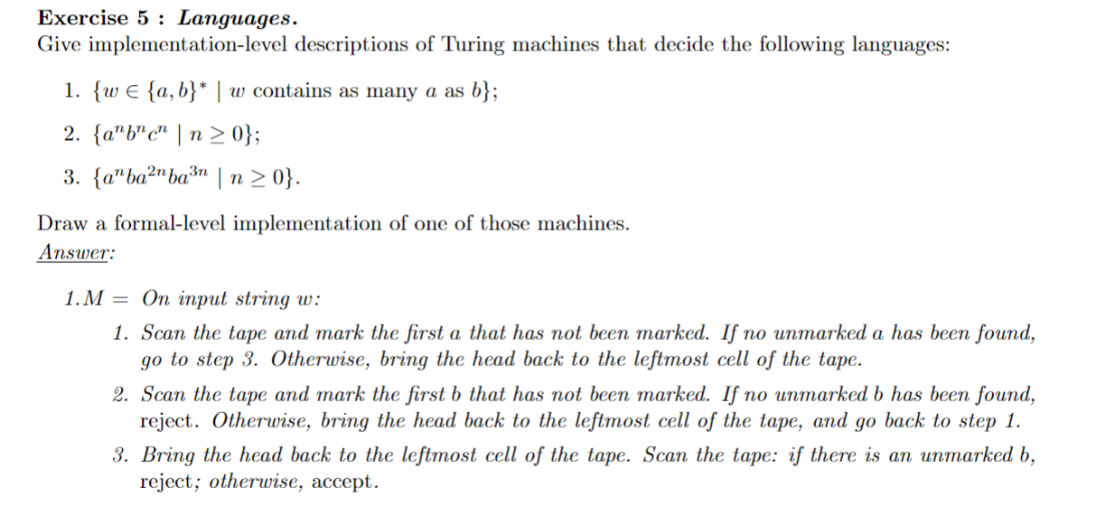
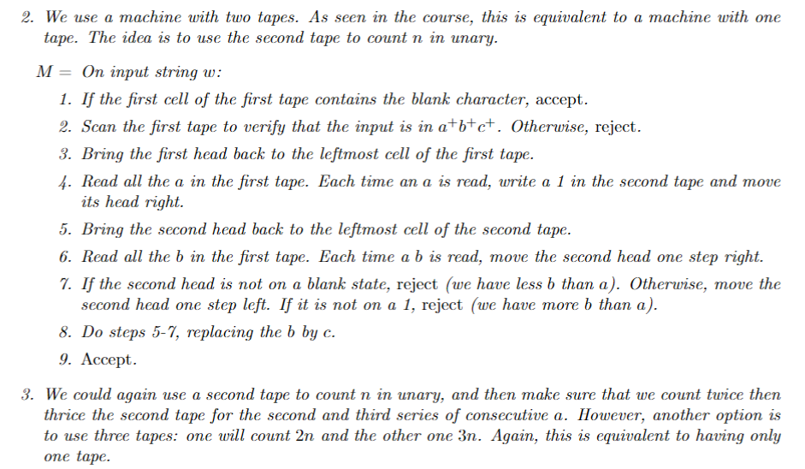
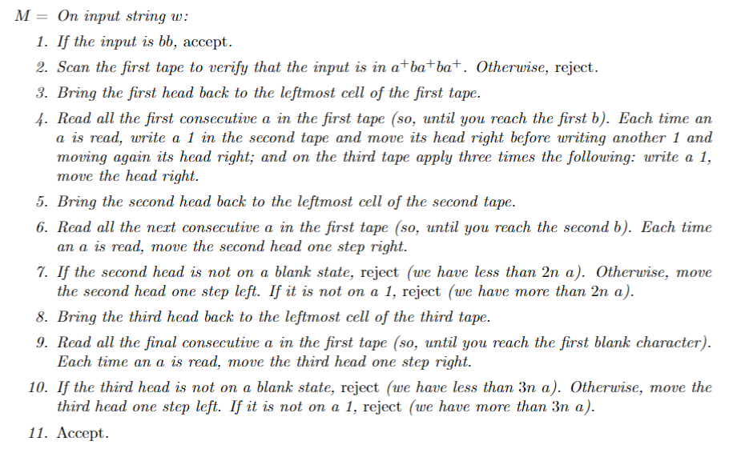

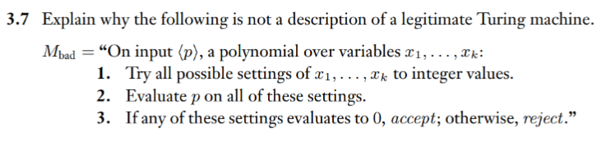

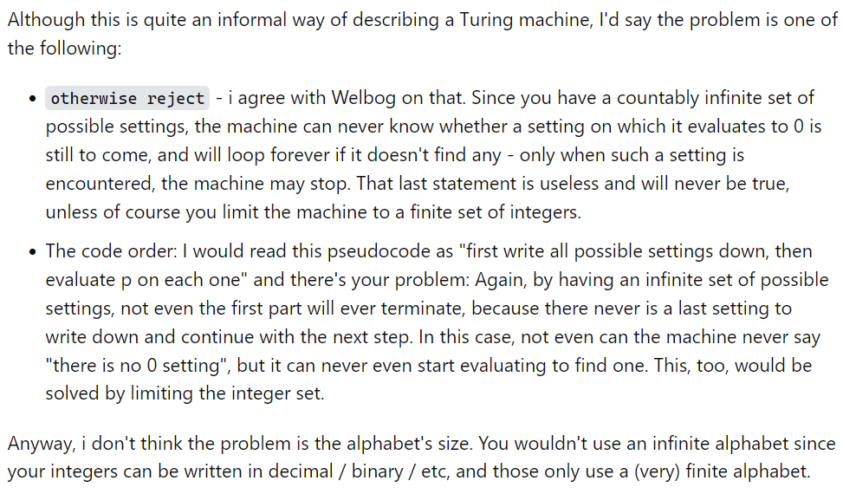

Varianti delle Macchine di Turing
Esistono definizioni alternative delle macchine di Turing. Chiamiamo varianti queste alternative e diciamo che tutte le varianti “ragionevoli” riconoscono la stessa classe di linguaggi, essendo robusti.
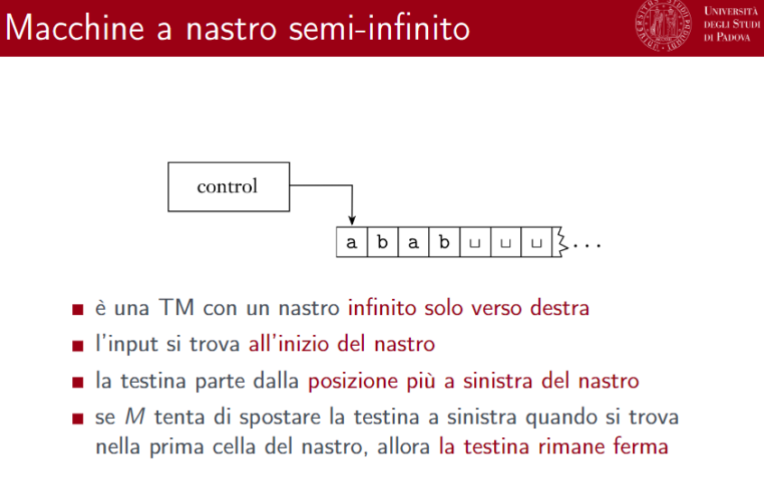

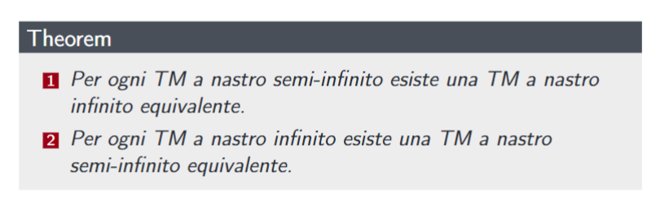

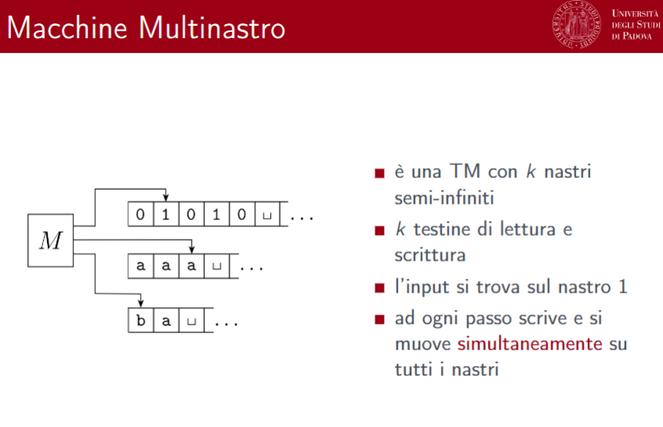

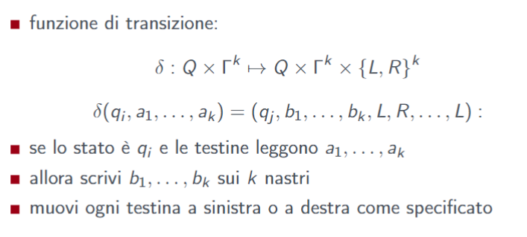

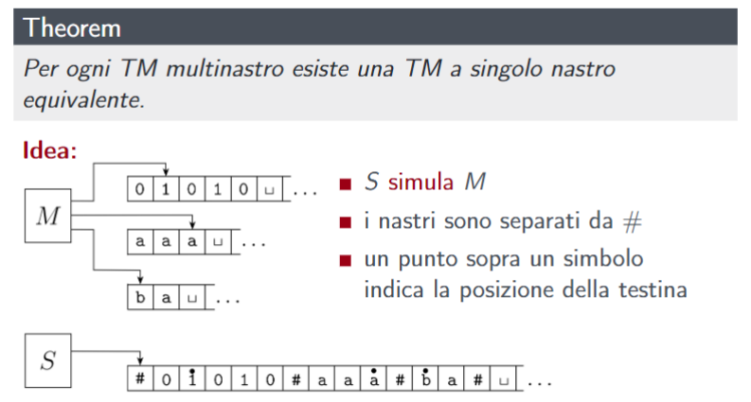
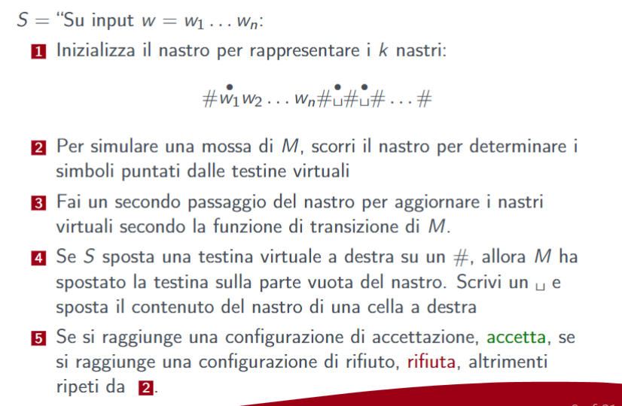
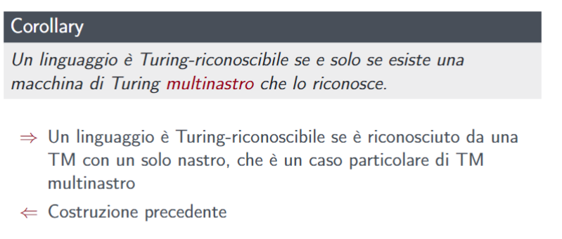
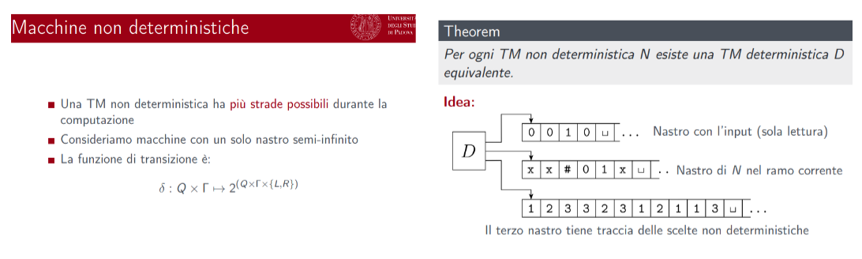
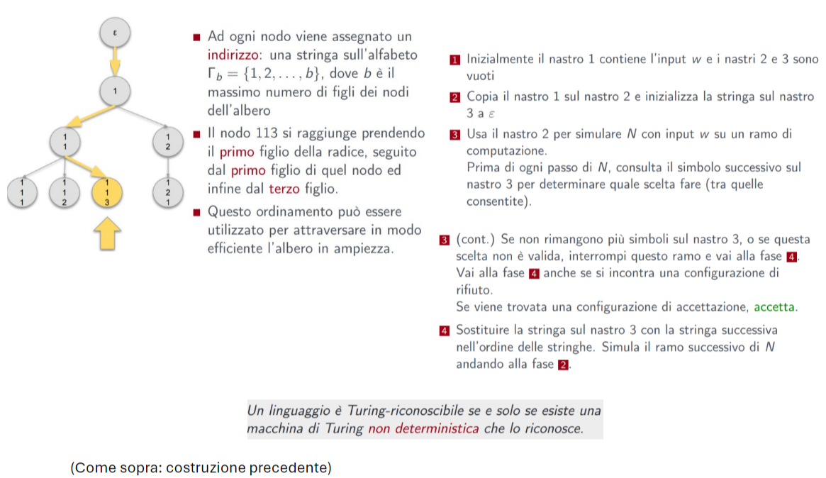
Passiamo ora a vari esempi “reali” discussi in dettaglio.
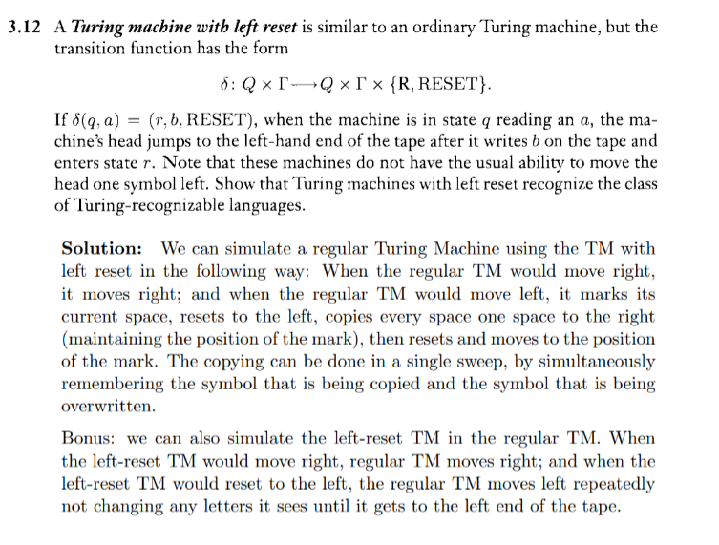

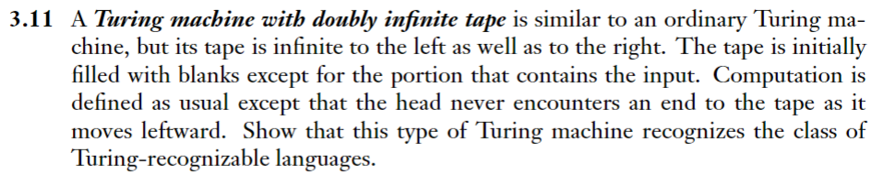

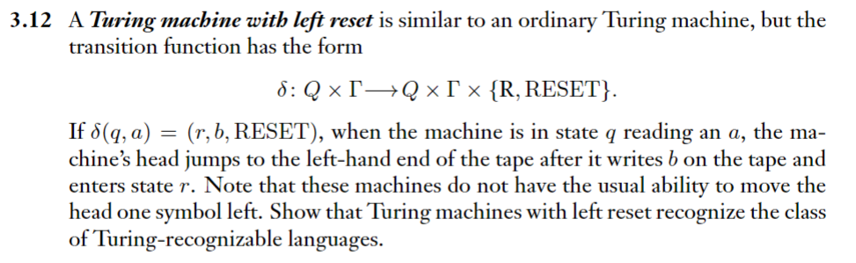
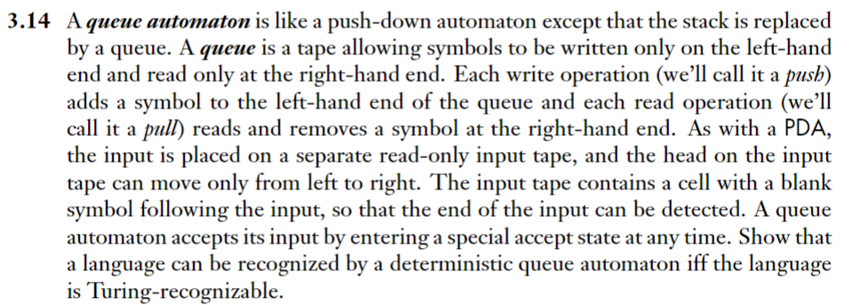

(Si veda il file “(EN) Esempi svolti a lezione – Varianti di TM”)
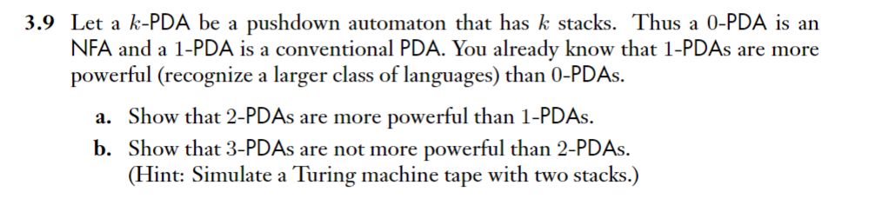
(Si veda il file “(EN) Esempi svolti a lezione – Potenza di PDA ed Enumeratori”)


